上海海事大学试卷
--------------------------------------------------------------------------------------装订线------------------------------------------------------------------------------------
2019 — 2020 学年第二学期期终考试
《 算法设计与分析 》（B卷）参考答案
班级 学号 姓名 总分
题 目 | 一 | 二 | 三 | 四 | 五
得 分
阅卷人

- 选择题（本题共12小题，有15个空，每空1分，共15分）

1. 哪个排序算法需要非常数额外辅助空间（ A）
- 归并排序 B.插入排序 C. 堆排序 D.冒泡排序
2.哪个排序算法未使用分治策略？ （ D ）
- 归并（merge）排序 B.堆排序 C. 快速排序 D.计数排序
3．请在A.B.C.D.E.F.G选项中选择下列各算法最坏情况的运行时间的紧致渐近上界：
对于排序算法，n是输入排序元素个数；对于矩阵算法，输入矩阵大小为n×n;对于图论算法，结点数为n, 边数为О(n);
堆排序（ C ）深度优先搜索( B ) Floyd-Warshall（G） Johnson’s(E) Prim算法( C )
- О(lgn) B. О(n) C. О(nlgn) D. О(n²) E.О(n²lgn) F. О(n^{lg7}) G.О(n³)
4. 函数100n²+nlogn-2的紧致渐近表达式为（C）.
A．О(n³) B.Ω(n³) C.Θ(n²) D.о(n³)
5. 下面是贪心算法的基本要素的是（C）。
A.重叠子问题 B.构造最优解 C. 贪心选择性质 D. 定义最优解
6.以下可由贪心算法求解的问题是（ BCD ）.（可多选）
A. 最大流问题 B. 分数背包问题 C. 活动选择问题 D.最小生成树问题
8. n个矩阵链乘问题可利用（B）求解。
A.分治法 B.动态规划法 C.贪心法 D.回溯法
9．图的广度优先搜索算法BFS(G,s)输出的前驱子图表示（C）。
A．一个广度优先森林 B. 至少两棵广度优先树
C．一棵以顶点s为根的广度优先树 D. 不确定
10．求最小生成树的Prim算法终止的条件是（B）。
A．最大优先队列Q为空 B. 最小优先队列Q为空
C．邻接表G.adj为空 D. 不确定
11．流网络G＝（V，E）求最大流f*的Ford-Fulkerson方法的时间复杂度是（A）。
A．Ο(f*. E) B. Ο(VE²)
C．Ο(V²E) D. Ο(V²)
12．在带非负权有向图G=(V,E)中，如果|E|=Ο(|V|.log|V|)，则Dijkstra算法的时间复杂度为（A）。
A．Ο(|V|.log|V|) B. Ο(｜V｜＋｜E｜)
C．Ο(｜V｜｜E｜) D. Ο(｜V｜²)
- 填空题（本题共8小题，有10个空，每空2分，共20分）
1.A1,A2,和A3 是三个已排序数组，三个数组各有n个不同的实数组成。构建一个A1∪A2∪A3集合的基于比较的平衡二分搜索树，需要Ω(nlgn)时间。
2.用分治策略设计的算法通常是 递归 算法。
3.快速排序算法是基于 分治 策略设计的一种排序算法。
4.给定如下三个矩阵：A1：50×40，A2：40×30，A3：30×100，形如（A1(A2A3)）的括号化方案的标量乘法次数是 320000，此矩阵链的最优括号化方案为（（A1A2）A3)。
5．Dijkstra算法是用 贪心 策略求得最短路径。
6．最长公共子序列问题可由 动态规划 方法求解。
7．设G=(V,E)是一个带权重的有向图，其权重函数由w:E→R给出，其源结点为s。δ(s,u)和δ(s,v)分别表示源点到结点u,v的最短路径权重。(u,v)∈E,则δ(s,u)和δ(s,v)满足如下关系： δ(s,v)≤δ(s,u)＋w(u,v) 。
8．求单源最短路径的Bellman-Ford算法：
BELLMAN-FORD(G,w, s)
1 INITIALIZE-SINGLE-SOURCE(G,s)
2 for i= 1 to |V|-1
3 for each edge (u,v)∈G.E
4 RELAX(u,v,w)
5 for each edge(u,v)∈G.E
6 if v.d>u.d+ w(u,v)
7 return FALSE
8 return TRUE
三、计算分析题（本题共5小题，每小题6分，共30分）
1．给出下列带权的有向图G=(V,E)，试用FASTER－ALL－PAIRS－SHORTEST－PATHS算法或Floyd-Warshall算法计算所有结点对的最短路径的权。
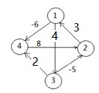

或
2．给定二叉排序树的存储结构如下：
typedef struct BSTnode
{
Nodetype data;
BSTnode *left,*right,*parent;
}*BST;
BST T；
其中，成员data的组成如下：
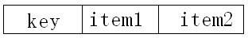
key 的数据类型为Keytype.
假设T是含n个结点的完全二叉树，请分析下列算法的最坏情况时间复杂度：
BST BST_Search(BST T,keytype key)
{
if(!T || T->data.key==key) return T;
else if(key<T->data.key)
return BST_Search(T->left,key);
else
return BST_Search(T->right,key);
}
解：由T（n）=T(n/2)+1,由主定理,a=1,b=2,f(n)=1,T(n)= (log(n))
3.对如下规模的矩阵链求最优括号化方案，写出计算过程中最小标量乘法次数矩阵m，以及分割位置矩阵s（要有计算过程）。
矩阵 | A1 | A2 | A3 | A4 | A5
规模 | 5×6 | 6×3 | 3×10 | 10×2 | 2×5

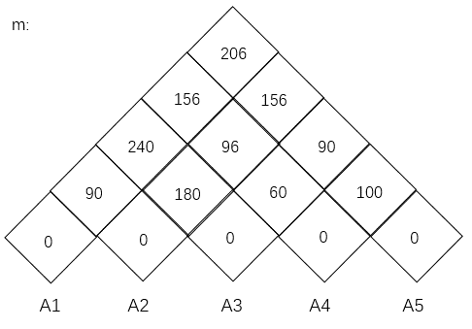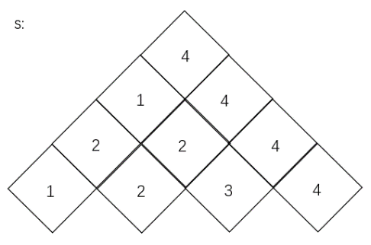
m[1,3]=min 180+5×6×10=480
90+5×3×10=240
m[2,4]=min 180+6×10×2=300
60+6×3×2=96
m[3,5]=min 60+3×2×5=90
100+3×10×5=250

m[1,4]=min 240+5×10×2=340
96+5×6×2=156
90+60+5×3×2=180
m[2,5]=min 90+6×3×5=180
96+6×2×5=156
180+100+6×10×5=580
m[1,5]=min 156+5×6×5=306
90+90+5×3×5=255
240+100+5×10×5=590
156+5×2×5=206
括号化方案：((A₁(A₂(A₃A₄)))A₅)
4.给定流网络G=(V,E), 其中，源点s，汇点t。下图中在G上定义流f。试画出残存网络G_{f}。

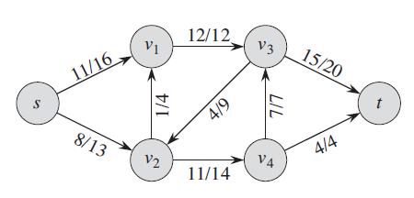
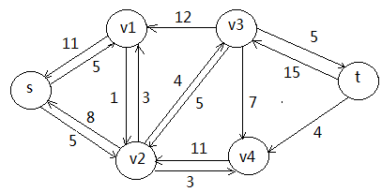

5.求解递归式T(n)=3T(n/3+5)+n/2。

解：a=b=3,f(n)=n/2,由主定理求得递归式T(n)=3T(n/3)+n/2的解T（n）=Θ(nlogn).
猜想递归式T(n)=3T(n/3+5)+n/2的解为Θ(nlogn).
容易验证，当n>=8时，nlogn≤T(n)=3T(n/3)+n/2≤4nlogn;
根据定义，T(n)=Θ(nlogn).

四、证明题（共3小题，共20分）

1．8n³Θ(n²)。（5分）
证明：用反证法。假设8n³=Θ(n²)，即假设存在正常量c和n0,使得对所有n≥n₀, 有8n³≤cn²，即n≤c/8.因为c为常量，那么对于任意大的n，该不等式不可能成立。

2．给定差分约束系统Ax≤b，设G=(V,E)是该差分约束系统所对应的约束图。如果图G不包含权重为负值的环路，则x=(δ(v₀,v₁),δ(v₀,v₂),…,δ(v₀,v_{n}))是该系统的一个可行解。如果图G包含权重为负值的环路，则差分约束系统无解。（10分）
证明：如果图G不包含权重为负值的环路，在差分约束系统所对应的约束图中，x_{i}对应的结点为v_{i}，i=1,2,…,|V|。x_{i}-x_{j}≤b对应一条有向边(v_{j},v_{i})，其权值为b。由于δ(v₀,v_{i})≤δ(v₀,v_{j})+w(v_{j},v_{i})= δ(v₀,v_{j})+b,即δ(v₀,v_{i})－δ(v₀,v_{j}) ≤b。因此x=(δ(v₀,v₁), δ(v₀,v₂),…, δ(v₀,v_{n}))是该系统的一个可行解。
如果图G包含权重为负值的环路，不妨设权重为负值的环路为c=<v₁,v₂,…,v_{k}>，v₁=v_{k}。于是环路c对应下列差分约束条件组：
x₂-x₁≤w(v₁,v₂)
x₃-x₂≤w(v₂,v₃)
……
x_{k-1}-x_{k-2}≤w(v_{k-2},v_{k-1})
x_{k}-x_{k-1}≤w(v_{k-1},v_{k})
若向量x满足上述不等式组，则将这些不等式左边求和得x_{k}-x₁＝0，右边求和得w(c),则w(c)≥0，与w(c)<0矛盾。即差分约束系统无解。

3．给定流网络G=(V,E), 源点s，汇点t，f是G上的流。若f的残存网络G_{f}中不存在s到t的增广路径。证明：f是最大流。（5分）
证明：若f的残存网络Gf中不存在s到t的增广路径。则S＝{v:在G_{f}中存在一条从s到v的路径}，T＝V－S。s∈S,t∈T。(S,T)是流网络G的一个割。对于任一对结点u∈S,v∈T，如果(u,v)∈E，则必有f(v,u)=0,否则c_{f}(u,v)=f(v,u)将为正值，边(u,v)在G_{f}中出现，v∈S与v不在S中矛盾。容易得出，f(S,T)=c(S,T)。因为任意流的大小不超过任意割的容量，因此，｜f｜＝f(S,T)是最大流。

- 算法设计题（本题共1小题，共15分）

1．设G＝(V,E)是一个有向无环图，|E|=Ο(|V|)。结点s为源点。请设计时间复杂度为Ο(|V|)的算法计算出源点s到所有结点间的最短路径。要求写出伪代码，说明算法的正确性并分析算法的时间复杂度。
算法DAG＿SHORTEST＿PATHS
Input: G=(V,E) //G为带权值的有向无环图，s为源点
Output: 源点s到所有结点的最短路径
- topologically sort the vertices of G
- INITIALIZE-SINGLE-SOURCE（G，s）
- for each vertex u, taken in topologically sorted order
- for each vertex v∈G.Adj[u]
- RELAX(u,v,w)
算法的正确性由路径松驰性质保证。
算法DAG＿SHORTEST＿PATHS中第1行所需时间为O（|V|＋|E|），第2行所需时间为O（|V|），第3至第5行所需时间为O（|E|），因此，算法DAG＿SHORTEST＿PATHS的时间复杂度为O（|V|＋|E|）＝O（|V|）。

